江西洪州职业学院新建学生宿舍楼家具采购项目
基本情况

项目数量：888套。
简要规格描述：
部件 | 序号 | 品名 | 基础参数
整理效果图 | 1 | 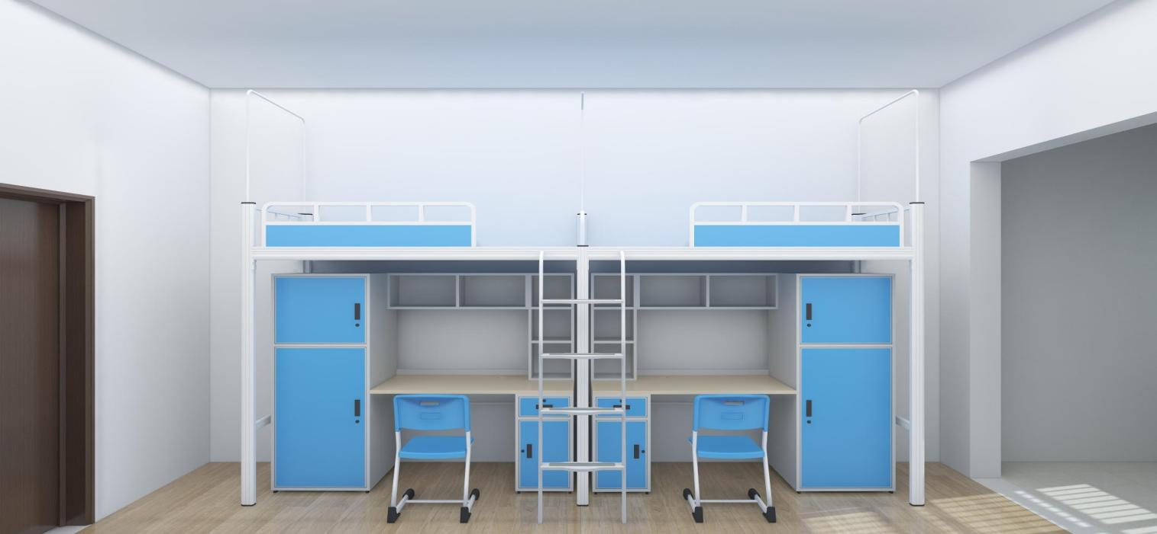
二连侧梯钢架床 | 2 | 尺寸 | W3940×D900×H2100/2900mm（±10mm）（含蚊帐架）
二连侧梯钢架床 | 3 | 床边立柱 | 选用优质高频焊接闭口异型材管，不使用开口管，规格:65mm*65mm*1.2mm
二连侧梯钢架床 | 4 | 床中立柱 | 选用优质型材方管60mm,厚度不小于1.2mm
二连侧梯钢架床 | 5 | 床横梁 | 采用Q235高频焊接闭口异型材管（不能使用开口型材及方管），规格:32mm*72mm*1.2mm
二连侧梯钢架床 | 6 | 侧短横梁 | 采用25mm*50mm矩形管，壁厚：0.9mm
二连侧梯钢架床 | 7 | 侧下拉杆 | 采用40mm*20mm矩形管，管壁厚度1.0mm
二连侧梯钢架床 | 8 | 床板支撑 | 每个床位设置5根床板支撑，每个床位设置5根床扳支撑，采用20mm*30mm矩形管
二连侧梯钢架床 | 9 | 前护栏 | 采用20mm*20mm*1.0mm方管折弯成型，下部内嵌一块0.5mm 厚钢板，颜色与柜门同色，护栏总高度为300mm
二连侧梯钢架床 | 10 | 侧护栏 | 上横连采用25*25*1.0mm方管,竖管采用φ19*1.0mm圆管，护栏总高度为300mm
二连侧梯钢架床 | 11 | 楼梯 | 侧梯支架采用20*40mm，厚度1.2mm 椭圆管，脚踏板采用PE工程塑料一体吹塑成型，尺寸为360mm*95mm*30mm
二连侧梯钢架床 | 12 | 连接处卡件 | 床横梁与床立柱采用L型卡扣连接
二连侧梯钢架床 | 13 | 蚊帐杆 | 采用φ16*0.8mm圆管弯弧成U型，依靠蚊帐杆内塞来调节升降
二连侧梯钢架床 | 14 | 焊接 | 采用二氧化碳保护焊接，铁板表面经除油，去锈
二连侧梯钢架床 | 15 | 连接 | 采用挂件连接，不得采用螺丝连接，每张床可承重≧400 ㎏
二连侧梯钢架床 | 16 | 床板 | 按铁床实际空间制作，采用12mm厚杉木板无缝拼接，下部不少于四根横撑固定，经干燥、防腐、防蛀处理制作而成
公寓组合柜 | 17 | 规格 | 1860mm*600mm*1700mm
公寓组合柜 | 18 | 材质 | 整体采用 0.7mm 厚钢板，符合GB/T3325-2017《金属家具通用技术条件》国家标准
公寓组合柜 | 19 | 桌面材料 | 基材采用 E1 级25mm优质环保板材多层板，符合GB/T 34722-2017《浸渍胶膜纸饰面胶合板和细木工板》国家标准，板材封边采用PVC封边条
公寓组合柜 | 20 | 五金 | 柜门配置优质拉手、锁具及铰链
公寓组合柜 | 21 | 衣柜结构 | 上下单开门，设不锈钢挂衣杆；柜门采用门筋一体制作
公寓组合柜 | 22 | 书架结构 | 书架设计为桌面上横竖两列
公寓组合柜 | 23 | 储物柜结构 | 储物柜在桌面下，配有一个抽屉带导轨，并配有锁具
公寓椅 | 24 | 座靠板规格 | 坐板规格370mm*380mm（±5mm）、靠背板230mm*400mm（±5mm）， 采用全新食品级增强聚乙烯中空吹塑
公寓椅 | 25 | 靠背管、凳架 | 采用20mm*40mm（±2mm）扁圆管弯管冲孔而成，壁厚≥1.0mm
公寓椅 | 26 | 脚垫 | 封头及脚垫采用全新食品级增强聚乙烯注塑成型，使其牢固稳定

